SAP Concur リリース ノート
Concur Expense (Professional / Premium)
月 | 対象
リリース日: 2020 年 11 月 14 日  英語版の投稿:  11 月 13 日 金曜日 2:00 PM 太平洋時間 | SAP Concur 社外秘 最終版
コンテンツ
リリース ノート 1
認証 1
** 進行中 ** Director SAML サービスの廃止と SAML v2 への移行 1
** 進行中 ** HMAC の廃止、SAML v2 および SSO セルフサービスツ ールへの移行 3
シングル サインオン (SSO) セルフサービス オプション 6
サポート問合せ権限の保持者 11
SAP Concur オンライン スケジュール機能 11
経費アシスタント 15
代理が経費アシスタントのメールを受信可能に（11 月 16 日） 15
ファイル転送のアップデート 17
** 進行中 ** SAP Concur 従来のファイル移動の移行 17
お客様と支払先向けのファイル転送から削除された 2 つの SSH 転送暗号のサポート（10 月 13 日） 18
新 UI 20
** 進行中 ** Concur Expense エンド ユーザー向けの最新のユーザー インターフェース (UI) 20
セキュリティ 23
悪意のあるドメインに対するアラート 23
更新: VIP の F5 クライアント SSL プロファイルにおける安全でないプロトコルと暗号のサポートの終了（10 月 7 日） 25
ユーザー インターフェース 26
国 (Country) と国 (Countries) のラベルの更新 26
今後の変更予定 30
API 30
** 変更予定 ** 新規: Launch External URL v4 コールアウト 30
同席者 31
** 変更予定** 同席者の検索機能の強化 31
お客様へのお知らせ 36
ブラウザの認証および推奨環境 36
月次情報 - ブラウザの認証および推奨環境 36
ケース 37
サポート ケース ステータスの確認 37

法的免責事項
この提示物の内容は、SAP SE または SAP の関連会社の機密の専有情報であり、SAP SE またはそれぞれの SAP の関連会社の許可なく開示することはできません。この提示物は、SAP SE またはその関連会社とのライセンス契約またはその他何らかのサービス契約やサブスクリプション契約に拘束されることはありません。SAP SE およびその関連会社は、このドキュメントまたは関連の提示物に記載される業務を遂行する、またはそこに記述される機能を開発もしくはリリースする義務を負いません。このドキュメント、または関連の提示物、および SAP SE または SAP の関連会社の戦略並びに将来の開発物、製品、またはプラットフォームの方向性並びに機能はすべて、変更となる可能性があり、SAP SE およびその関連会社により随時、理由の如何を問わずに予告なしで変更される場合があります。このドキュメントに記載する情報は、何らかの具体物、コード、または機能を提供するという確約、約束、または法的義務には当たりません。このドキュメントは、商業性、特定目的への適合性、または非侵害性の黙示的保証を含めて、明示または黙示を問わず、いかなる種類の保証をも伴うものではありません。このドキュメントは情報提供のみを目的としており、契約に取り入れられることはありません。SAP SE およびその関連会社は、SAP SE または SAP の関連会社の意図的な不当行為または重大な過失に起因する損害を除き、このドキュメントの誤記または脱落について一切の責任を負わないものとします。
将来の見通しに関する記述はすべて、さまざまなリスクや不確定要素を伴うものであり、実際の結果は、予測とは大きく異なるものとなる可能性があります。読者は、これらの将来の見通しに関する記述に過剰に依存しないよう注意が求められ、購入の決定を行う際にはこれらに依拠するべきではありません。

リリース ノート

認証

** 進行中 ** Director SAML サービスの廃止と SAML v2 への移行

情報の初回公開日 | 最終更新日 | 機能のリリース予定日
2020 年 7 月 10 日 | -- | 2020 年 7 月 ～ 12 月
このリリース ノートでは、前回の月次リリース以降の変更を黄色で強調表示しています。
この変更は、安全な認証を維持する SAP Concur の継続的な取り組みの一環です。

概要
Director SAML サービスのサポートは廃止されました。出張管理会社（TMC）と SAP Concur の担当者は、現在 SAP Concur SAML v2 SSO（SAML v2）への移行に Director SAML を使用しているお客様へのサポートを直ちに開始します。
現在 Director SAML をお使いのお客様は、できるだけ早く SAML V2 に移行することをお勧めします。
Director SAML サービスのサポートの廃止は、次の要件に依存します。
- SAP Concur の技術者と TMC は、既存の SAP Concur をお使いのお客様が Director SAML サービスから SAML V2 に移行するのを支援します。
- 現在 Director SAML サービスを使用しているすべてのお客様は、Director SAML から SAML V2 に移行しています。
Director SAML から SAML V2 へ移行するには、次の一般的なステップを実行する必要があります。
- お客様は、SSO 管理者として機能する管理者を識別し、適切な権限 / ロールを割り当てます。
- SSO 管理者は、SAP Concur の技術者と連携して、SAP Concur SP メタデータを取得します。
- SSO 管理者は、SP メタデータからの情報に基づいて IdP で SSO 設定を行います。
- SSO 管理者は IdP から IdP メタデータを取得し、メタデータを SAP Concur の技術者に提供します。
- SSO 管理者は、テスト ユーザーを数人追加し、新しい SSO 接続をテストします。
- テストが成功すると、会社は SAP Concur ユーザーに SSO を展開します。
- SAML v2 への移行の詳細については、「SSO Service: Overview Guide」、加えて「Shared: SSO Management Setup Guide」をご参照ください。

業務目的とユーザーへの利点
この変更により、SAP Concur の製品およびサービスにログインするユーザーに強化されたセキュリティおよび改善されたサポートを提供します。

設定とアクティブ化

TMCの移行
TMC はこの変更によって大きな影響を受けるため、SAML V2 への移行に備えて今すぐテストを開始する必要があります。
TMC は、新規のお客様に対して、Director SAML ではな くSAML v2 を設定する必要があります。SAML v2 を設定すると、TMC が新しい設定をテストし、内部スタッフをトレーニングしてお客様を支援する時間をさらに確保できます。
Director SAML の廃止に伴う準備:
- TMC は SAML 2.0 準拠の SSO をサポートする必要があります。TMC は SAML 2.0 準拠のソリューションを契約または開発する必要があります。TMC にはアイデンティティ プロバイダ（IdP）が必要です。
- SAML 2.0 準拠の SSO のサポートが完了した後に、さらに情報が必要な TMC は SAP Concur サポートに支援を依頼できます。TMC は、設定の依頼の際にオンライン注文フォームを使用する必要はありません。

従来の Director SAML をお使いのお客様の移行
お客様は、移行の準備のためにすぐに SAML v2 のテストを開始する必要があります。
Director SAML の廃止に伴う準備:
- お客様には、アイデンティティ プロバイダ（IdP）またはカスタム SAML 2.0 準拠のソリューションが必要です。
- お客様は SAP Concur 技術者と調整して、SAML v2 への移行を完了する必要があります。
- 詳しくは、ガイド「シングル サインオン 概要（製品共通）」および設定ガイド「シングル サインオン（製品共通）」をご参照ください。

** 進行中 ** HMAC の廃止、SAML v2 および SSO セルフサービスツ ールへの移行

情報の初回公開日 | 最終更新日 | 機能のリリース予定日
2019 年 7 月 12 日 | 2020 年 1 1月 13 日 | フェーズ I: 2020 年 7 月  フェーズ II: 2021 年 7 月
このリリース ノートでは、前回の月次リリース以降の変更を黄色で強調表示しています。
この変更は、安全な認証を維持する SAP Concur の継続的な取り組みの一環です。

概要
ハッシュベースのメッセージ認証コード（HMAC）のSAP Concur サポートは廃止されます。現在、出張管理会社（TMC）と SAP Concur の担当者は、HMAC を使用して SAP Concur SAML v2 SSO（SAML v2）に移行するお客様を支援しています。
SAP Concur は、11 月のリリース（11 月 14 日に発行予定）で、お客様の管理者が SAP Concur サポート担当者に依頼することなく SAMLv2 接続を設定可能にするシングル サインオン セルフサービス オプションを提供します。
SAML v2 は、複数の ID プロバイダ（IdP）の使用をサポートしています。
HMAC の廃止プロセスは 2 段階あります。
フェーズ I:
- お客様には、アイデンティティ プロバイダ（IdP）またはカスタム SAML 2.0 準拠のソリューションが必要です。
- お客様は SAML v2 を使用して認証のテストを開始します。
- TMC は、新規の SAP Concur のお客様に対し SAML v2 の導入準備をします。
- シングル サインオン セルフサービス オプションが利用可能になった後、HMAC の公式のサポート廃止日をリリース ノートで通知します。正式な廃止日以降、新規のお客様への導入に際し HMAC は使用できません。新規のお客様は SAML v2 を導入する必要があります。
- HMAC を使用している既存のお客様は、SAML v2 に移行する必要があります。
フェーズ II:
- TMC は、既存のすべての SAP Concur をお使いのお客様を HMAC サービスか らSAML v2 に移行完了しました。
- HMAC サービスは廃止されています。フェーズ Ⅱ は 2021 年半ばに終了する予定です。

業務目的とユーザーへの利点
この変更により、SAP Concur の製品およびサービスにログインするユーザーに強化されたセキュリティおよび改善されたサポートを提供します。

設定とアクティブ化

TMCの移行
TMC は大きな影響を受けるため、SAML v2 への移行に備えて今すぐテストを開始する必要があります。
TMC は、新規のお客様に対して HMAC ではなく SAML v2 を設定する必要があります。SAML v2 を設定すると、TMC が SAML v2 をテストし、内部スタッフをトレーニングしてお客様を支援する時間をさらに確保できます。
HMAC 廃止プロセスのフェーズ I の準備:
- TMC は SAML 2.0 準拠の SSO をサポートする必要があります。TMC は SAML 2.0 準拠のソリューションを契約または開発する必要があります。TMC にはアイデンティティ プロバイダ（IdP）が必要です。
- SAML 2.0 準拠の SSO のサポートが完了した後に、さらに情報が必要な TMC は SAP Concur サポートに支援を依頼できます。TMC は、設定の依頼の際にオンライン注文フォームを使用する必要はありません。

従来の HMAC をお使いのお客様の移行
お客様は、移行の準備のためにすぐに SAML v2 のテストを開始する必要があります。
HMAC 廃止プロセスのフェーズ I の準備:
- お客様には、アイデンティティ プロバイダ（IdP）またはカスタム SAML 2.0 準拠のソリューションが必要です。
- お客様は、SAP Concur サポートと調整して、SAML v2 への移行を完了することができます。
- リリース後、お客様はシングル サインオン セルフサービス オプションを選択できます。シングル サインオン セルフサービス オプションは、11 月のリリースでリリース予定です。
- 詳しくは、本ドキュメントの「シングル サインオン (SSO) セルフサービス オプション リリース ノート、「シングル サインオン 概要（製品共通）」、設定ガイド「シングル サインオン（製品共通）」をご参照ください。

シングル サインオン (SSO) セルフサービス オプション
この変更は、安全な認証を維持する SAP Concur の継続的な取り組みの一環です。

概要
11 月のリリースで、SAP Concur 製品にシングル サインオン（SSO）セルフサービス ツールを追加します。この新しいツールを使用すると、お客様は SAP Concur サポートの支援を受けることなく組織の SSO を設定できます。SSO は現在、Concur Expense、Concur Invoice、Concur Request、Concur Travelでサポートされています。
シングル サインオンにより、ユーザーはログイン資格情報を使用して複数のアプリケーションにアクセスすることができます。現在、SAP Concur には 2 つのサインイン方法があります。
- ユーザー名とパスワード
- ID プロバイダ（IdP）資格情報（組織のユーザーのログイン資格情報など）を使用した SSO
新しい SSO セルフサービス ツールは、既存の SSO 設定処理を最終的に置き換え、お客様が組織に SSO を実装できるようにします。既存の SSO 設定処理と新しい SSO セルフサービス ツールは、すべてのユーザーが新しい SSO セルフサービス ツールに移行するまで利用できます。
現在、SSOは [セキュリティ キー] ページを使用して設定できます。
新しい SSO セルフサービス ツールには、次の機能が含まれます。
- 組織で SSO を設定するためのセルフサービス オプション（この新機能は、すべてのお客様に対して自動的に利用可能になります）
- SAML 2.0 に準拠し、現在の業界標準である新しい SAP Concur SAML v2 SSO (SAML v2) サービス
- プライバシーとセキュリティの問題に対処するための暗号化された SAML アサーション
- 会社レベルでの SSO の実施（SSO をオプションとして選択する機能も利用可能）
- 複数の ID プロバイダ（IdP）メタデータのアップロード機能
- SAP Concur サービス プロバイダ メタデータのダウンロード機能
サポートされる IdP には、ADFS、Azure AD、Okta、Ping、G Suite、Sitemaster、Centrify、OneLogin、VMWare Workplace One などの SAP Concur 標準 SAML 2.0 SAML アサーションを送信できる IdP が含まれます。

業務目的とユーザーへの利点
この機能により、新規の SAP Concur のお客様に SSO を設定するためのセルフサービス オプションを提供します。また、ユーザーの SSO を管理するために最終的に新しい SAML v2 サービスに移行する必要がある既存の SSO をお使いのお客様にオプションを提供します。

重要 – 従来の SSO をお使いのお客様の移行
従来の SSO をお使いのお客様は SSO セルフサービス ツールを使用して新しい SAML v2 サービスに移行できるようになります。組織管理者は機能を設定し、[シングル サインオンの管理] ページで新しい SSO サービスに接続します。
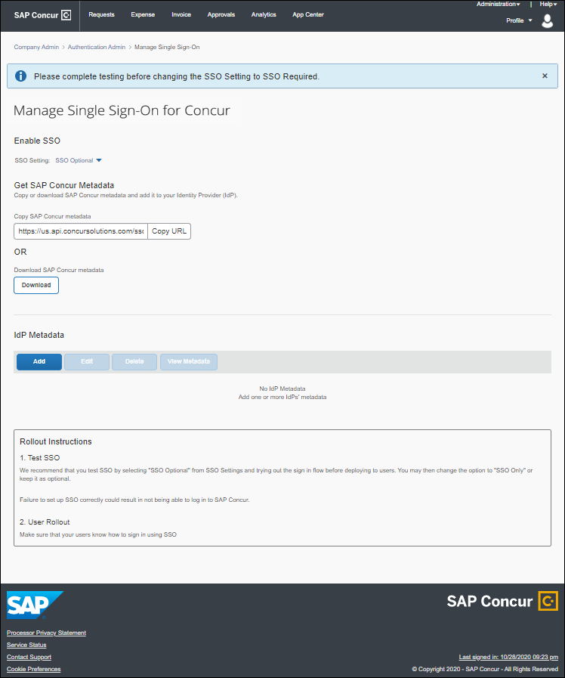
新しい SAML v2サービスは、既存の SSO サービスとは別の独立したサービスです。SAML v2 で新しい SSO 接続を設定しても、既存の SSO 接続は中断されません。既存のお客様は、新しい SAML v2 サービスに移行する間、従来の SSO のままにしておくことができます。

管理者への表示
必要なアクセス許可を持つユーザーには、[管理] > [会社] リストをクリックすると、新しい [認証管理] メニュー オプションが表示されます。
[管理] および [会社] リストの項目は、各社が使用している SAP Concur 製品とエディションによって異なります。
Professional Edition の例
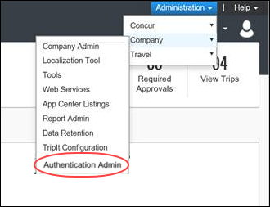
Standard Edition の例
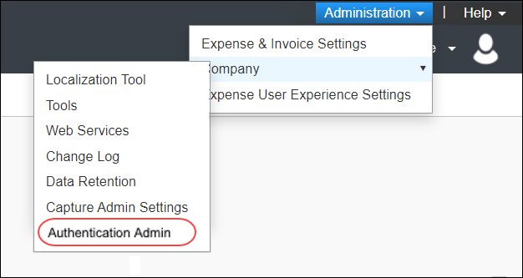

Travel のみの例
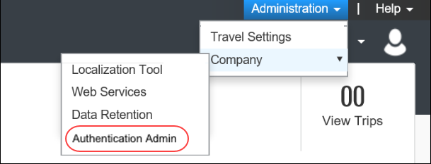
[認証管理] をクリックすると、[認証管理] ページが表示されます。
新しい SSO セルフサービス ツールにアクセスするには、[認証管理] ページの [シングル サインオンの管理] リンクをクリックします。
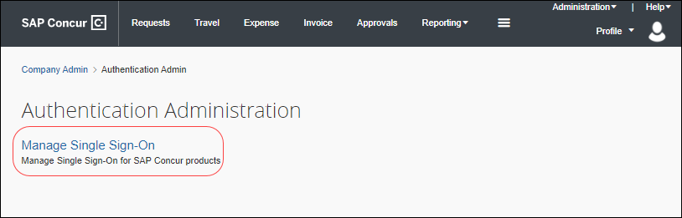

設定とアクティブ化
この機能は、必要なアクセス許可を持つユーザーに対して自動的に利用可能になります。
- SAML v2 への移行の詳細については、ガイド「シングル サインオン 概要（製品共通）」、および設定ガイド「シングル サインオン（製品共通）」をご参照ください。

サポート問合せ権限の保持者

SAP Concur オンライン スケジュール機能

概要
SAP Concur サポートは、サポート問合せ権限の保持者（ASC）がサポート エンジニアとの会議をスケジュール設定できるようにするオンライン スケジュール機能を実装しました。

業務目的とユーザーへの利点
オンライン スケジュール機能により、サポート問合せ権限の保持者（ASC）が SAP Concur サポート エンジニアとの会議を簡単にスケジュール設定できます。

ASC への表示
ケース更新の通知メールに新しいスケジュール オプションが表示されます。
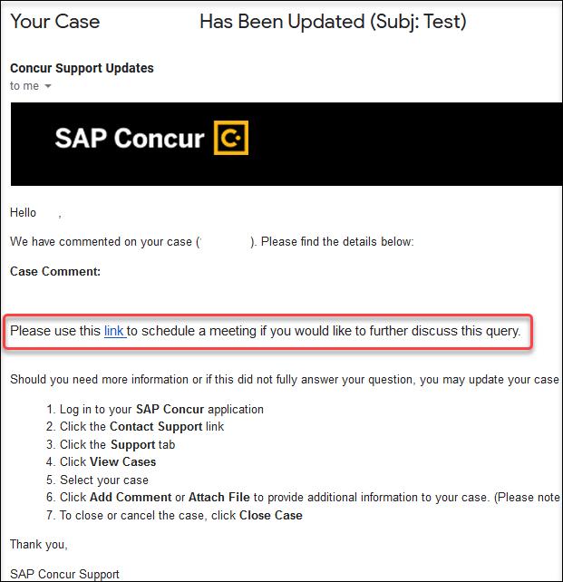
ASC はリンクをクリックして、サポート エンジニアとの会議をスケジュールできます。スケジュール ページには、サポート エンジニアの稼働状況が表示され、ASC が日付と時刻を選択できるようになります。
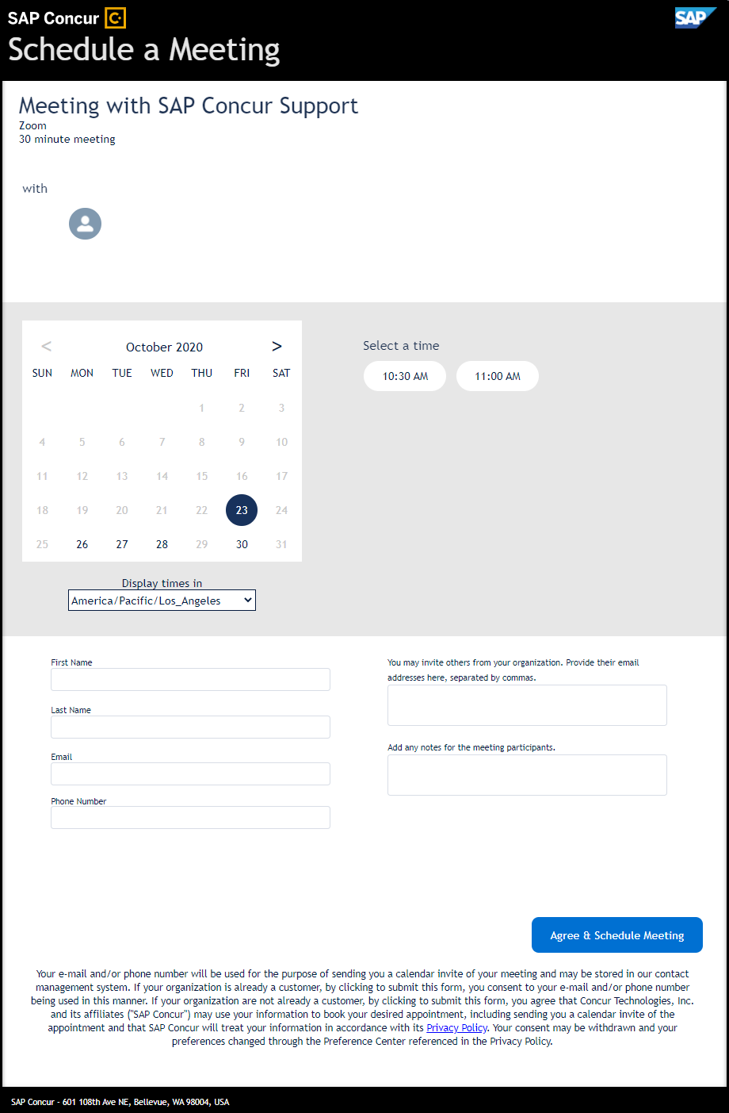

設定およびアクティブ化
この機能は自動的に有効になります。設定やアクティブ化は必要ありません。
- 詳細については、ファクト シート「SAP Concur サポートのオンライン スケジュール」をご参照ください。

経費アシスタント

代理が経費アシスタントのメールを受信可能に（11 月 16 日）

概要
2020 年 11 月 16 日、レポートが経費アシスタントを使用して自動作成される場合、適切な権限を持つ代理が毎週のレポート サマリー メールに CC されます。

業務目的とユーザーへの利点
この更新により、代理が毎週のレポート サマリーのメールを受信できるようになるため、代理機能が強化されます。

ユーザーおよび代理への表示
[経費精算と申請の代理] ページ（[プロファイル] > [経費精算と申請の代理]）で、[メール受信] チェック ボックスを選択する必要があります。このオプションを選択すると、代理がメールに CC され、ユーザーには、レポート サマリー メールの CC 行に割り当てられた代理が表示されます。
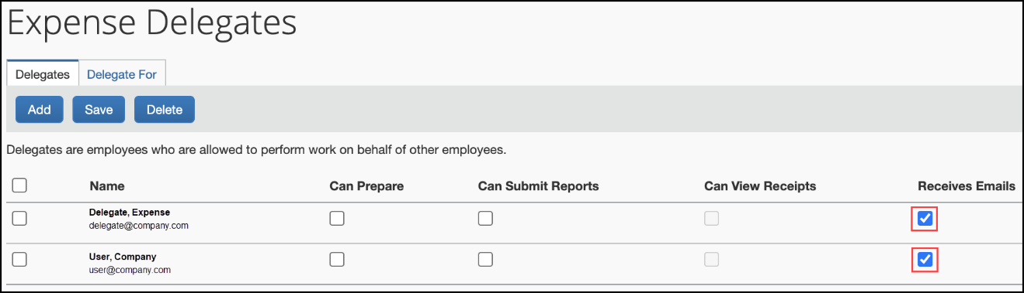
経費アシスタントが有効になっていない場合でも、経費アシスタント以外のメールで [メール受信] チェック ボックスを使用できます。
ユーザーには、週次レポート サマリーの CC 行に新しく割り当てられた代理が表示されます。代理にもこれらのメールが届きます。
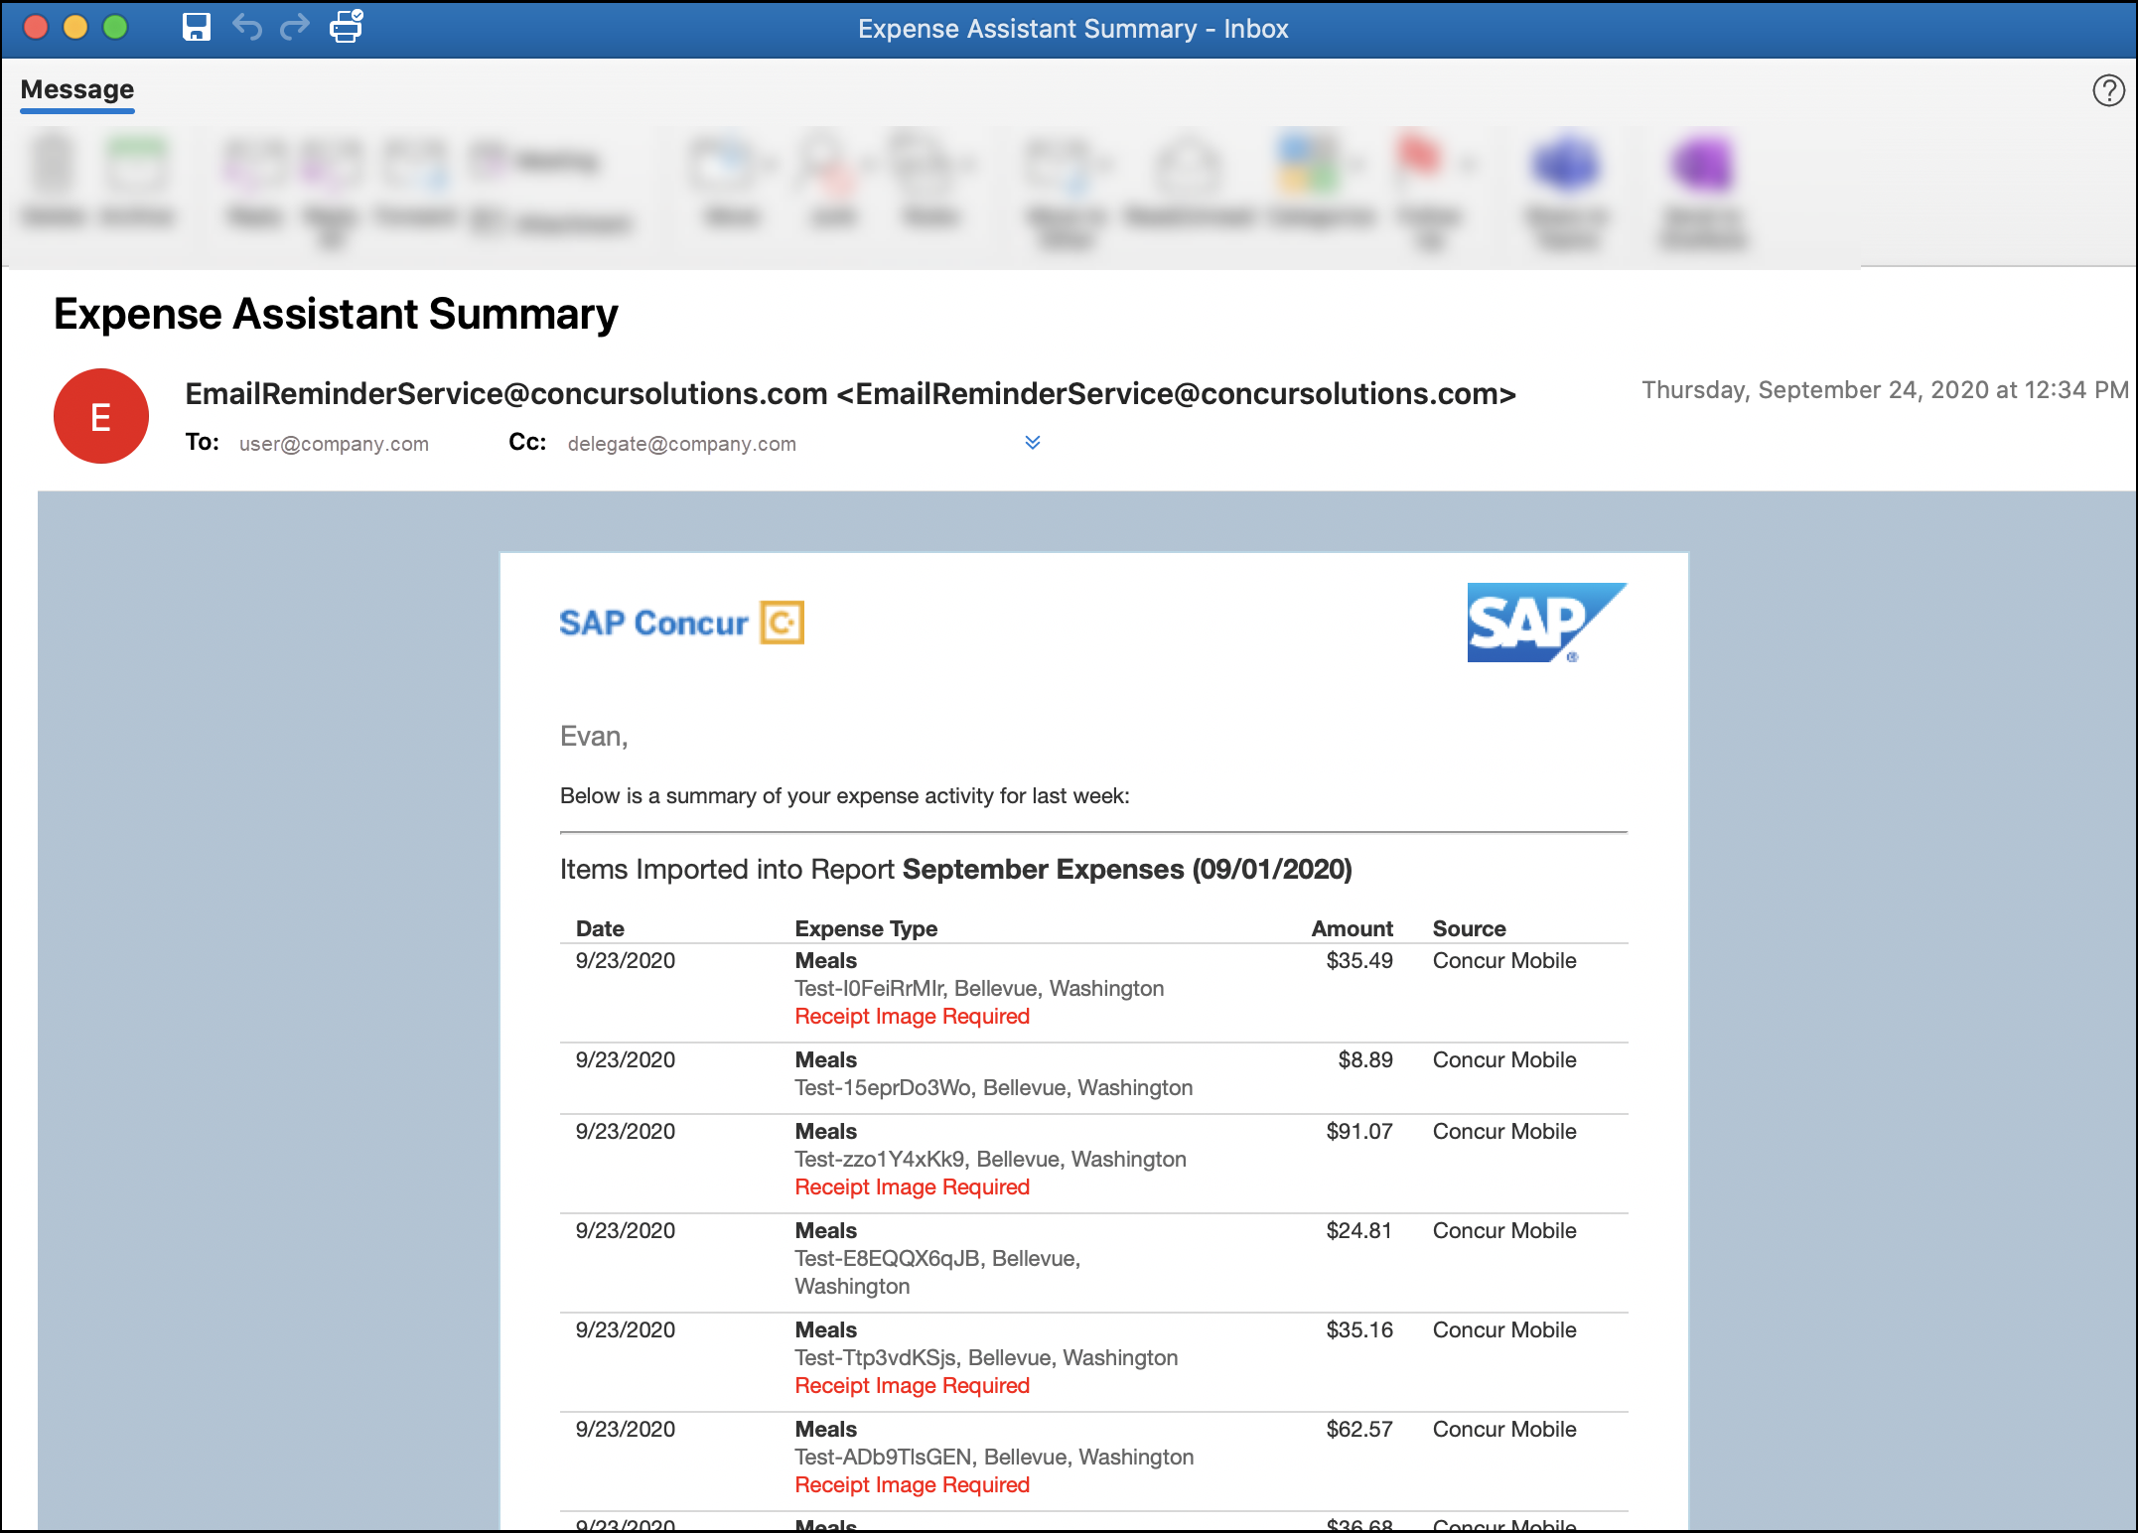

設定とアクティブ化
週次レポート サマリーの CC 行に代理を追加するには、経費アシスタントを有効にする必要があります。次の手順は、代理がすでに作成されていることを前提としています。
CC 行に代理を追加するには：
- [プロファイル] > [プロファイル設定] > [経費精算と申請の代理] をクリックします。
- 経費アシスタントのメールに追加する代理を含む行で、[メール受信] チェック ボックスを選択します。
- [保存] をクリックします。
- この機能についての全般情報は、設定ガイド「Expense: 経費アシスタント」ご参照ください。

ファイル転送のアップデート

** 進行中 ** SAP Concur 従来のファイル移動の移行

情報の初回公開日 | 最終更新日 | 機能のリリース予定日
2020 年 3 月 6 日 | -- | 2020 年 進行中

概要
このリリース ノートは、SAP Concur でのファイル送信を担当する技術スタッフを対象としています。データのやり取りを行っているお客様と支払先に対し、SAP Concur はファイル転送サブシステムを維持して、ファイル転送のセキュリティを強化しています。
SAP Concur は、API に依存するより効率的で安全なファイル ルーティング プロセスにファイルを移動するために現在従来のプロセスを使用しているエンティティの移行を開始します。
現在、従来のプロセスを使用するようにエンティティを設定しているお客様は、現時点から 2020 年の終わりまでの間に、より効率的なプロセスに移行されます。より効率的なプロセスに移行すると、次のような改善が見られます。
- 従来のプロセスでは、指定された時間にファイル移動スケジュールが実行されるのを待つ必要がありました。より効率的で安全な API ベースのプロセスにより、SAP Concur からの抽出およびその他の送信ファイルは、ファイルが作成された直後の既存の夜間処理期間内に利用可能になります。
このお知らせは、次のファイル転送 DNS エンドポイントに関するものです。
- st.concursolutions.com

業務目的とユーザーへの利点
これらの変更により、ファイル転送のセキュリティと効率が向上します。

設定とアクティブ化
支援が必要な場合は、SAP Concur サポートまでお問い合わせください。
さらに詳しい情報は、ユーザー ガイド「File Transfer for Customers and Vendors（製品共通）」をご参照ください。

お客様と支払先向けのファイル転送から削除された 2 つの SSH 転送暗号のサポート（10 月 13 日）

概要
このリリース ノートは、SAP Concur ソリューションでのファイル送信を担当する技術スタッフを対象としています。さまざまなセキュア ファイル転送プロトコルを介したデータのやり取りを行うお客様と支払先向けに、SAP Concur はこれらのファイル転送のセキュリティを強化するための変更を行っています。
2020 年 10 月 13 日に、以下のファイル転送の SSH 転送暗号のサポートが削除されました。
- 3des-cbc
- blowfish-cbc
このお知らせは、次のファイル転送 DNS エンドポイントに関するものです。
- st.concursolutions.com
- st-eu.concursolutions.com
これらの暗号はサポートされている暗号一覧にリストされていないにも関わらず、10 月 13 日までブロックされていませんでした。
この変更は、PGP 暗号化でサポートされている暗号には影響しません。

業務目的とユーザーへの利点
さらに強化されたファイル転送のセキュリティを提供します。

設定とアクティブ化
これらの変更は自動的に行われました。サポートされていない暗号のいずれかを使用している場合にサービスを復元するには、サポートされている暗号に移行する必要があります。
- サポートされている SSH 転送暗号一覧についてのさらに詳しい情報は、ユーザー ガイド「File Transfer for Customers and Vendors（製品共通）」をご参照ください。

新 UI

** 進行中 ** Concur Expense エンド ユーザー向けの最新のユーザー インターフェース (UI)

情報の初回公開日 | 最終更新日 | 機能のリリース予定日
2018 年 3 月 | 2020 年 6 月 5 日 | 未定
このリリース ノートでは、前回の月次リリース以降の変更を黄色で強調表示しています。

概要
Concur Expense ソリューションのユーザー インターフェースは、考え抜かれた設計と調査によって継続的な進化を遂げており、経費精算レポートの作成と送信において時代に合った直感的で合理的な操作性を提供しています。
Concur Expense をお使いのお客様は、プレビュー後の必須の移行前に、新 UI を使用開始することができます。

業務目的とユーザーへの利点
これにより、新 Expense のユーザー インターフェースに、最新で一貫性のある合理的なユーザー操作を提供しています。このテクノロジにより、改善されたユーザー インターフェースの提供にとどまらず、お客様の変更のご要望にさらに迅速にお応えすることができます。

影響を受ける製品およびユーザー
これらの改善を活用するため、Concur Expense ユーザーは Concur Expense の新 UI へ移行する必要があります。以下は、この処理をすべてのユーザーにスムーズかつ効率的にご利用いただくためのスケジュールおよびリソースの情報です。
これらの UI （ユーザー インターフェース）の変更は以下に適用されます。
- すべての Expense のエディション（Professional / Premium および Standard）
- エンド ユーザー（承認者、処理者、または管理者に変更はありません）

重要: スケジュールとマイルストーン
既存の UI から新 UI に移行するにあたり、Concur Expense をお使いのお客様には 3 つの重要なマイルストーンがあります。
- 2020 年 7 月 1 日、早期アクセス期間終了: 期間中、最新の UI がプレビュー用として世界中のお客様に提供されていました。管理者 / パワー ユーザーは、早期アクセス期間を利用して、最新のインターフェースをプレビューして、内部トレーニング資料を更新し、移行に向けて組織として準備することをお勧めしておりました。
- 2020 年 7 月 1 日現在、オプトイン期間中: 早期アクセス期間に続いて、利用可能なオプトイン期間があります。このマイルストーンは、計画されているほぼすべて機能、および全体的な品質と安定性を提供するためのものです。
お客様は、この期間を活用して移行を計画し、ビジネスのプライオリティ上適している場合は、Concur Expense の新 UI に移行してください。残りの機能の一部はこの期間中にご利用できるようになるため、お客様はそれに応じてロールアウトを計画する必要があります。
オプトイン期間中、既存の UI にて計画されている Concur Expense 機能のすべてが新 UIで使用できるわけではありません。
- Concur Expense 新 UI への強制移行: すべてのお客様が新 UI へ移行する必要があります。これは、当社がすべてのお客様に対し一貫性のあるユーザー操作およびより良い製品への改革やサポートを継続して提供することを保証します。その他のお客様の自動移行の日付は、まだ決定していません。お客様は、この日付の発表後、少なくとも 12 か月の間に移行を完了してください。
お客様は、組織のスムーズな移行を確実にするために必要なタスクを完了し、オプトイン期間中に移行することをお勧めします。

移行資料 - ガイドおよびその他のリソース
当社はこの移行をサポートするために、複数のガイド、FAQ、リリース ノート、およびその他のリソースを準備しています。組織の移行の開始に必要なすべての情報については、以下よりご確認ください。
- Professional Edition
- Standard Edition
上記のリンクは以下へのアクセスを含んでいます。
- 管理者ガイド、FAQ、移行リソース: 管理者ガイドは Concur Expense の新 UI へのアクセス、および必要なロールやアクセス許可についての情報を提供します。
管理者ガイドに加え、FAQ、その他のリソース（メール テンプレートおよびその他のトレーニング資料など）、および Concur Expense の新 UI でまだ利用可能ではない機能のリストもあります。これらは、お客様のユーザー向けに準備する際に便利です。
トレーニングのために、管理者ガイドおよびエンド ユーザー ガイドを「そのまま」使用できます。または、トレーニング資料を作成する際にその一部を使用できます。お客様はご自由に、切り取り、コピー、貼り付け、削除、または編集が可能です。
- エンド ユーザー ガイド: このガイドは既存の UI と Concur Expense の新 UI を比較し、ユーザーが新しい操作に親しむために役立ちます。新 UI は改善中のため、このガイドはオプトイン期間中に必要に応じて更新されます。管理者はこのガイドを頻繁にご確認ください。
管理者ガイドのように、組織内でこのガイドの切り取り、コピー、貼り付け、削除、または編集を自由に行っていただけます。
- リリース情報: オプトイン期間中、改善に関するリリースは定期リリース スケジュールに含まれません。代わりに、特別なリリース ノートを発行し、機能および改善についての情報を近々のリリースで提供予定です。

ご利用の前に
上記の移行資料をご確認の上、移行の計画を立てることをお勧めします。

詳細情報
詳しくは今後のリリース ノートでご案内します。

セキュリティ

悪意のあるドメインに対するアラート

概要
次の表は、潜在的に悪意のあるドメインを一覧表示したものです。このリストは包括的なものではなく、ドメイン名に SAP Concur ソリューション ブランドの誤った派生物を使用している可能性のある不正サイトについての初期警告を意図したものです。

悪意のあるドメイン
concursupport.com | conchur.com | congur.com | concus.com
concurhr.com | conbur.com | conur.com | concur.red
concurlogin.com | soncur.com | concur.one | cconcur.com
concur.vip | concue.com | confur.com | concur.social
conchr.com | concut.com | boncur.com | concur.nz
concurr.com | concur.ae | concor.com | oncur.com
concure.com | conciur.com | concur.me | concuur.com
concura.com | concur.is | concur.digital | cioncur.com
cooncur.com | concur.consulting | concar.com | concur.solutions
concurl.com | concur.tech | concur.pro | concurf.com
concurb.com | concur.biz | concur.gr | cponcur.com
concurn.com | concur.design | concir.com | concup.com
concuri.com | cuncur.com | cancur.com | concru.com
concurs.com | concur.cm | voncur.com | cpncur.com
concurz.com | concur.cc | concwr.com | connectconcur.com
concuir.com | concr.com | comncur.com | concur.jp
doncur.com | concur.sk | concur.ch | colcur.com
conccur.com | condur.com | concur.so | concer.com
concur.store | concur.bz | concur.be | conaur.com
concur.az | concur.by | cencur.com | coincur.com
cocur.com | consur.com | corcur.com | cocnur.com

お客様の対応
SAP Concur ソリューションを使用する場合、これらのドメインを避ける必要があります。一部のドメインは登録されている場合がありますので、お間違えのないようお願いします。

業務目的とユーザーへの利点
このアラートにより、当社の製品とサービスに必要なセキュリティが引き続き提供されます。

設定とアクティブ化
設定やアクティブ化を行う必要はありません。
- Web ドメインについては、ドキュメント「Concur Travel & Expense Supported Configurations」をご参照ください。確認するには、リリース ノートの「その他リリース ノート、Web セミナー、および技術文書」セクションからご参照ください。

更新: VIP の F5 クライアント SSL プロファイルにおける安全でないプロトコルと暗号のサポートの終了（10 月 7 日）
この変更は、安全な認証を維持する SAP Concur の継続的な取り組みの一環です。

概要
10 月初旬、SAP Concur ネットワーキング チームは、コンテンツ配信システムの設定により、以下のリストのプロトコルがしばらくの間ブロックされていたことを確認しました。
これにより既存のプロファイルの該当箇所が実際には利用不可であったため、F5 クライアント SSL プロファイルに変更を加えるというお客様へのご案内は不要でした。SAP Concur は、強力なセキュリティ プロファイルを維持するために、10 月 7 日に F5 クライアント SSL プロファイルにも変更を加えました。
次のプロトコルは以前より既にブロックされていたため、お客様に影響することはありませんでした。
- SSL v2
- SSL v3
- TLS v1.0
- TLS v1.1
- 3DES 暗号スイート

業務目的とユーザーへの利点
この更新により、SAP Concur 製品やサービスに必要なセキュリティが引き続き提供されます。

設定とアクティブ化
設定やアクティブ化を行う必要はありません。

ユーザー インターフェース

国 (Country) と国 (Countries) のラベルの更新

概要
ユーザー インターフェースの [国] (Country) または [国](Countries) のインスタンスを、それぞれ [国 / 地域] (Country/Region) および [国 / 地域] (Countries/Regions) に更新しています。

お客様やユーザーへの利点
操作の際に分かりやすくなりました。

ユーザーへの表示
更新されたラベルがユーザー インターフェースに表示されます。
例 <Concur Request>
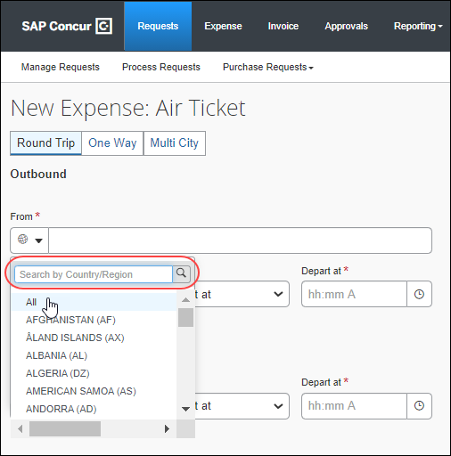
例 <Concur Expense>
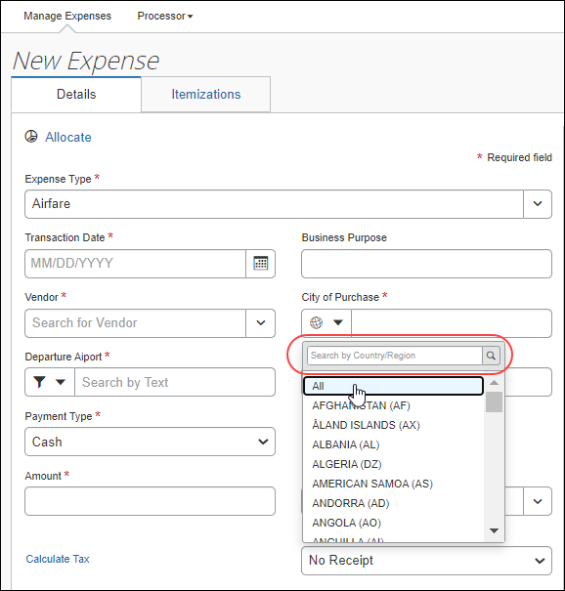
例 <Concur Invoice>
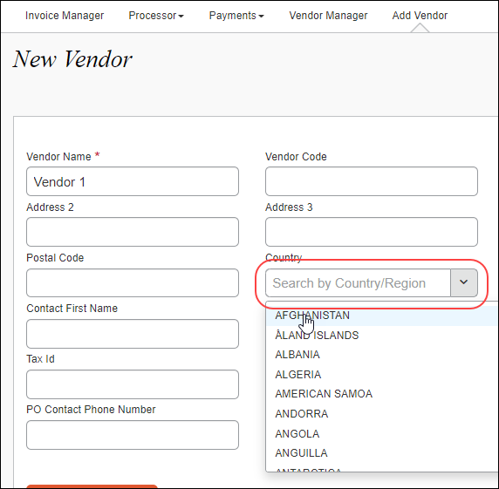

設定とアクティブ化
構成やアクティブ化のステップはありません。この変更は自動的に行われます。

今後の変更予定
このセクションの項目は、今後のリリースを予定しています。SAP Concur は、ここに記載されている拡張機能/変更の実装の延期または完全削除の権利を保有するものとします。
- 重要: これらの変更予定は、この SAP Concur 製品またはサービスに影響を与える今後の拡張および変更のすべてが記載されていない場合があります。複数の SAP Concur 製品やサービスに適用される変更予定は、統合ドキュメントに記載されています。製品共通の変更予定のリリース ノート（日本語）で、利用可能なその他の変更予定をご確認ください。

API

** 変更予定 ** 新規: Launch External URL v4 コールアウト

情報の初回公開日 | 最終更新日 | 機能のリリース予定日
2020 年 11 月 | — | 2021 年第 1 四半期
このリリース ノートでは、前回の月次リリース以降の変更を黄色で強調表示しています。

概要
Launch External URL v4 コールアウトを使用すると、Concur Expense でクリック時に新しいブラウザ ウィンドウを開くボタンが付いたフィールドを表示できます。ウィンドウは、サードパーティの開発者またはお客様によって作成されたアプリケーション コネクタによって制御されます。アプリケーション コネクタは、ウィンドウに情報を表示する Web サーバーです。
今後のリリースで、現行の Launch External URL v1 コールアウトから Launch External URL v4 に置き換えられます。

業務目的とユーザーへの利点
Launch External URL v4 コールアウトは、お客様とサードパーティの開発者に SAP Concur プラットフォームの拡張機能を提供し、カスタム ユーザー インタラクションや、外部システムの機能にアクセスする手段を提供します。
Launch External URL v4 コールアウトは、SAP Concur Mobile アプリの Concur Expense の新 UI でレポート ヘッダー、経費エントリ、配賦レベルを使用でき、以前のバージョンより機能を使用できる範囲が広がりました。Launch External URL v4 コールアウトでは、最新の SAP Concur API 認証方法を活用するなど、セキュリティ上の利点を強化しています。Launch External URL v4 では、追加のパラメーターも提供され、SAP Concur のより高度な v4 API と連携して機能します。

設定とアクティブ化
Launch External URL コールアウトは、Web サービスを介したアプリケーション コネクタ登録プロセスを通じてアクティブ化されます。

同席者

** 変更予定** 同席者の検索機能の強化

情報の初回公開日 | 最終更新日 | 機能のリリース予定日
2020 年 11 月 | -- | 2021 年第 1 四半期
このリリース ノートでは、前回の月次リリース以降の変更を黄色で強調表示しています。

これらの変更は、新 UI の操作性の一部にも関連しています。

概要
ユーザーは経費に同席者として追加する従業員を検索するときに、まもなく追加のフィルター オプションを利用できるようになります。これを使用して検索結果を絞り込むことができ、従業員の識別を正確かつ効率的に行う際に役立ちます。
現在、従業員の同席者は、名と姓以外に検索できるフィールドがないため、検索が難しい場合があります。
この更新により、従業員の同席者の既定の詳細検索表示に、メール アドレスと国のフィルターが自動的に追加されます。
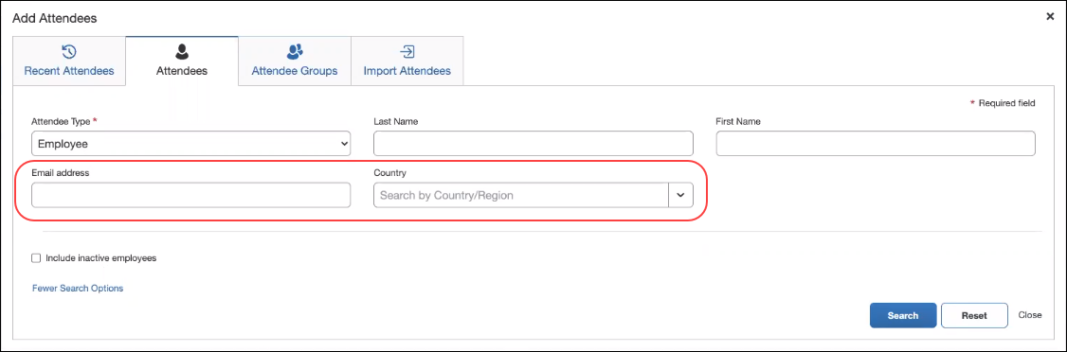
この機能の更新には、次のような利点があります。
- 特に姓名が同じ従業員の正確な識別
- 関連する検索結果を絞り込むための便利なフィルター機能による、従業員の検索効率の向上
- 従業員の同席者管理が簡素化され、同席者のインポートを使用した SYSEMP 同席者タイプの同席者データの更新が不要に
- 同席者の検索に非アクティブな従業員を任意で含める
今回の強化内容は、従業員（SYSEMP）の同席者タイプに固有であり、ビジネス ゲストや配偶者などの他の同席者タイプには適用されません。

業務目的とユーザーへの利点
この更新により、従業員の同席者の検索がより効率的になり、SYSEMP 同席者タイプの同席者データを更新するために同席者のインポートを使用する必要がなくなるため、従業員の同席者の管理が簡素化されます。

ユーザーへの表示 - 現行の UI（ユーザー インターフェース）
[同席者] タブの [同席者タイプ] リストで [従業員] を選択した場合、[詳細検索] ボタンをクリックすると、[メール アドレス] と [国] の 2 つの新しいフィールドが表示されます。これらの新しいフィールドは、従業員の同席者の検索を強化するために使用できます。
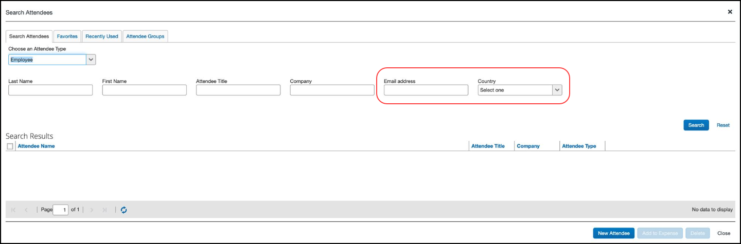
詳細な検索パラメータを選択することに加えて、[名]、[姓]、または [メール アドレス] フィールドのいずれかを選択する必要があります。これらのフィールドに入力すると、検索が最適化され、関連する結果を返すために使用される条件が絞り込まれます。
[メール アドレス] フィールドと [国] フィールドを検索可能なフィールドとして自動的に表示するには、[同席者タイプ] リストで選択した [従業員] オプションを SYSEMP に対応付けする必要があります。
[同席者の追加] ページの [同席者] タブにアクセスするには、経費の [詳細] タブにある [同席者] リンクをクリックします。

ユーザーへの表示 - 新 UI（ユーザー インターフェース）
[同席者] タブの [同席者タイプ] リストで [従業員] を選択した場合、[詳細な検索オプション] リンクをクリックすると、[メール アドレス] と [国] の 2 つの新しいフィールドが表示されます。これらの新しいフィールドは、従業員の同席者の検索を強化するために使用できます。
詳細な検索パラメータを選択することに加えて、[名]、[姓]、または [メール アドレス] フィールドのいずれかを選択する必要があります。これらのフィールドに入力すると、検索が最適化され、関連する結果を返すために使用される条件が絞り込まれます。
ユーザーは、[非アクティブな従業員を含める] チェック ボックスをオンにして、非アクティブな従業員を同席者の検索に追加することもできます。この検索オプションは、退職する従業員の送別会の費用にその（元）従業員を追加する必要があるが、後で経費精算レポートを提出するときに、その（元）従業員がシステムでアクティブとしてマークされなくなった場合に役立ちます。
[より少ない検索オプション] リンクをクリックして、ページ上の検索フィールドの表示数を少なくすることができます。すべての検索フィールドを表示するには、[詳細な検索オプション] リンクをクリックします。
[メール アドレス] フィールドと [国] フィールドを検索可能なフィールドとして自動的に表示するには、[同席者タイプ] リストで選択した [従業員] オプションを SYSEMP に対応付けする必要があります。
[同席者の追加] ページの [同席者] タブにアクセスするには、経費の [詳細] タブにある [同席者] リンクをクリックします。

設定とアクティブ化
この更新は自動的に行われ、検索に使用可能な追加フィールドが表示されます

任意の設定
従業員の同席者タイプ（SYSEMP）の同席者フィールドにコピーダウンを設定できるようになりました
従業員レコード上に同席者の検索時に便利なフィールド（コスト センター、法人、オフィスの所在地など）がある場合、管理者は従業員レコードから同席者レコードへのコピーダウン機能を使用して追加のフィールドを設定できます。 これにより、従業員の検索や、エントリにリンクされた同席者の表示に使用する追加情報が提供されます。
この新しいコピーダウン オプションを使用すると、SYSEMP 同席者タイプの同席者データを更新するために同席者インポートを使用する必要がなくなるため、従業員の同席者の管理を簡素化できます。
- 管理者は、すべての経費同席者フォーム、特に SYSEMP 同席者タイプで参照される従業員の同席者フォームのコピーダウン設定のフォーム フィールド設定を確認することを強くお勧めします。
- 管理者は、[経費精算の管理] ページからアクセスできる [構成レポート] > [同席者フォーム] リンクも参照してください。
- 全般情報については、設定ガイド「Expense: 同席者」の「フォーム タブの使用 - 全般情報」セクションをご参照ください。

お客様へのお知らせ

ブラウザの認証および推奨環境

月次情報 - ブラウザの認証および推奨環境
「SAP Concur リリース ノート - 月次のブラウザ認証」ドキュメントには現在のブラウザ認証と今後の予定がリストされています。ドキュメントはその他の月次リリース ノートとともに公開されます。
「お客様へ - Concur Travel & Expense 推奨環境」ガイドは設定ガイドやユーザー ガイド、その他の技術文書とともに公開されています。
- すべてのリリース ノート、ブラウザ認証、設定ガイド、ユーザー ガイド、その他の技術文書、および推奨環境については、後述の「リリース ノートおよびその他の技術文書」をお読みください。

ケース

サポート ケース ステータスの確認
この手順内のステップに従って、ケースが解決しているかどうかを確認してください。
提出したケースのステータスを確認する方法
- https://concursolutions.com/portal.asp にログオンします。
- [ヘルプ] > [サポートへのお問い合わせ] をクリックします。

[ヘルプ] メニュー下に [SAP Concur サポートへのお問合せ] オプションがない場合は、お客様の会社内でサポートを行うよう設定されています。社内のサポート デスクにお問い合わせください。
- [サポート] > [ケースを表示] をクリックします。

- 表で、[表示] リストの選択に基づいて、目的のケースのタイプを表示します。検索結果は、ご自身の会社のケースに限定されています。


© 2020 SAP SE or an SAP affiliate company. All rights reserved.
本書のいかなる部分も、SAP SE または SAP の関連会社の明示的な許可なくして、いかなる形式でも、いかなる目的にも複製または伝送することはできません。
本書に記載される SAP およびその他の SAP 製品やサービス、並びにそれらの個々のロゴは、ドイツおよびその他の国における SAP SE（または SAP の関連会社）の商標または登録商標です。商標に関する詳細や通知については、http://global12.sap.com/corporate-en/legal/copyright/index.epx をご覧ください。
SAP SE およびその流通業者によって販売される一部のソフトウェア製品には、ほかのソフトウェア業者の専有ソフトウェア コンポーネントが含まれています。
製品仕様は、国ごとに変わる場合があります。
これらの文書は、いかなる種類の表明または保証はなく、情報提供のみを目的として、SAP SE または SAP の関連会社によって提供され、SAP SE またはその関連会社はこれら文書に関する誤記や脱落に対する責任を負うものではありません。SAP SE または SAP の関連会社の製品およびサービスに対する唯一の保証は、当該製品およびサービスに伴う明示的保証がある場合に、これに規定されたものに限られます。本書のいかなる記述も、追加の保証となるものではありません。
特に、SAP SE またはその関連会社は、このドキュメントまたは関連の提示物に記載される業務を遂行する、またはそこに記述される機能を開発もしくはリリースする義務を負いません。このドキュメント、または関連の提示物、および SAP SE またはその関連会社の戦略並びに将来の開発物、製品、および / またはプラットフォームの方向性並びに機能はすべて、変更となる可能性があり、SAP SE またはその関連会社により随時、理由の如何を問わずに予告なしで変更される場合があります。このドキュメントに記載する情報は、何らかの具体物、コード、または機能を提供するという確約、約束、または法的義務には当たりません。将来の見通しに関する記述はすべて、さまざまなリスクや不確定要素を伴うものであり、実際の結果は、予測とは大きく異なるものとなる可能性があります。読者は、これらの将来の見通しに関する記述に過剰に依存しないよう注意が求められ、購入の決定を行う際にはこれらに依拠するべきではありません。

